I
I
S. Lucia  2025  Il cerchio della vita  www.legnani.eu/SLucia by joe © | 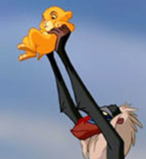  E un bel giorno ti accorgi che esisti, che sei parte del mondo anche tu. Non per tua volontà, e ti chiedi chissà…, siamo qui per volere di chi? (Il Re Leone) | Un bimbo non sa perché esiste…  come vivere…  ma impara dalla mamma, dalla mamma della mamma, e magari dalla mamma della mamma della mamma… | 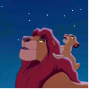  Saranno sempre lì  per guidarti.  E ci sarò anch'io.  I grandi Re del passato ci guardano da quelle stelle.  (Il Re Leone)  Un giorno il sole tramonterà su di me e sorgerà con te
I
È il trapasso delle nozioni, da una generazione all’altra.  Con le sue difficoltà.  In una direzione e nell’altra. | Tutti i grandi sono stati bambini, ma pochi di essi se ne ricordano.  (Il piccolo Principe)  È da piccoli che si impara a diventare grandi  (detto scout) | Una mamma, un papà, trasmette ai figli,  ai figli dei suoi figli, ai figli dei figli dei suoi figli…  …se ha il cuore aperto riceve molto di più da loro | 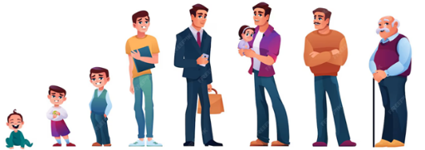  È il cerchio della vita che può lasciare il mondo migliore di come lo si è trovato | I | nnnnnnnn  nnnnnnnnnnnnnnnn

I
I
S. Lucia  2025  Il cerchio della vita  www.legnani.eu/SLucia by joe © | E un bel giorno ti accorgi che esisti, che sei parte del mondo anche tu. Non per tua volontà, e ti chiedi chissà…, siamo qui per volere di chi? (Il Re Leone) | Un bimbo non sa perché esiste…  come vivere…  ma impara dalla mamma, dalla mamma della mamma, e magari dalla mamma della mamma della mamma… | Saranno sempre lì  per guidarti.  E ci sarò anch'io.  I grandi Re del passato ci guardano da quelle stelle.  (Il Re Leone)  Un giorno il sole tramonterà su di me e sorgerà con te
I
È il trapasso delle nozioni, da una generazione all’altra.  Con le sue difficoltà.  In una direzione e nell’altra. | Tutti i grandi sono stati bambini, ma pochi di essi se ne ricordano.  (Il piccolo Principe)  È da piccoli che si impara a diventare grandi  (detto scout) | Una mamma, un papà, trasmette ai figli,  ai figli dei suoi figli, ai figli dei figli dei suoi figli…  …se ha il cuore aperto riceve molto di più da loro | È il cerchio della vita che può lasciare il mondo migliore di come lo si è trovato | I | nnnnnnnn  nnnnnnnnnnnnnnnn

I
I
S. Lucia  2025  Il cerchio della vita  www.legnani.eu/SLucia by joe © | E un bel giorno ti accorgi che esisti, che sei parte del mondo anche tu. Non per tua volontà, e ti chiedi chissà…, siamo qui per volere di chi? (Il Re Leone) | Un bimbo non sa perché esiste…  come vivere…  ma impara dalla mamma, dalla mamma della mamma, e magari dalla mamma della mamma della mamma… | Saranno sempre lì  per guidarti.  E ci sarò anch'io.  I grandi Re del passato ci guardano da quelle stelle.  (Il Re Leone)  Un giorno il sole tramonterà su di me e sorgerà con te
I
È il trapasso delle nozioni, da una generazione all’altra.  Con le sue difficoltà.  In una direzione e nell’altra. | Tutti i grandi sono stati bambini, ma pochi di essi se ne ricordano.  (Il piccolo Principe)  È da piccoli che si impara a diventare grandi  (detto scout) | Una mamma, un papà, trasmette ai figli,  ai figli dei suoi figli, ai figli dei figli dei suoi figli…  …se ha il cuore aperto riceve molto di più da loro | È il cerchio della vita che può lasciare il mondo migliore di come lo si è trovato | I | nnnnnnnn  nnnnnnnnnnnnnnnn

